INPUT ON EDUCATION

CRM (CUSTOMER RELATIONSHIP MANAGEMENT SYSTEM)

ΕΓΧΕΙΡΙΔΙΟ ΧΡΗΣΗΣ



Κατάλογος περιεχομένων

INPUT ON EDUCATION 1
CRM (CUSTOMER RELATIONSHIP MANAGEMENT SYSTEM) 1
ΕΓΧΕΙΡΙΔΙΟ ΧΡΗΣΗΣ 1
1ΕΙΣΟΔΟΣ ΣΤΟ CRM 2
2Επεξήγηση λειτουργιών 3
3Φόρμα Αναζήτησης 6
4Κατηγορίες CRM 7
5Εταιρίες 7
6Επαφές 8
7Εργασίες CRM 9
8Επαγγέλματα 9
9Έργα 10

ΕΙΣΟΔΟΣ ΣΤΟ CRM

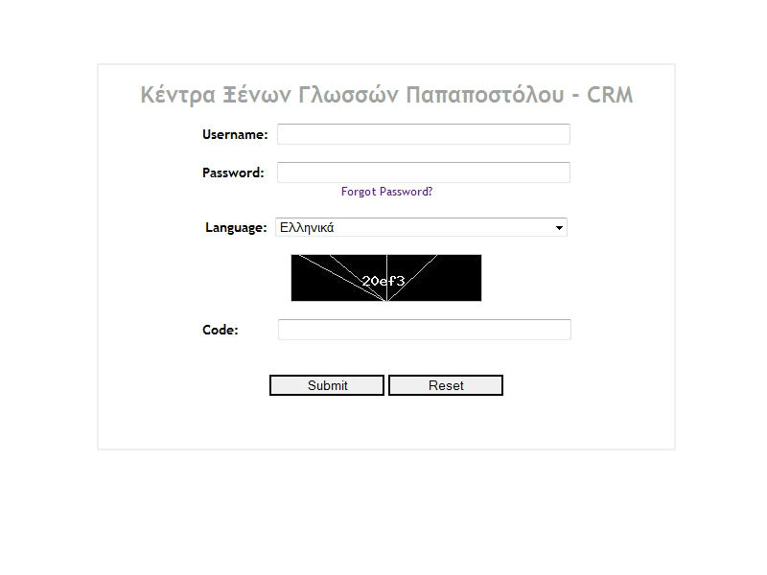
Ο χρήστης εισάγει το user name, το password, επιθυμητή γλώσσα και το code. Εφόσον ο χρήστης έχει ξεχάσει το password, μπορεί να πατήσει στον υπερσύνδεσμο “Forgot Password?” και να εισάγει το user name, το email του και τον code. Ένα μήνυμα με ένα νέο password θα σταλεί στο email του και μπορεί να επαναλάβει τη διαδικασία σύνδεσης με το νέο password.

Επεξήγηση λειτουργιών
Όλες οι ενότητες έχουν κοινά χαρακτηριστικά και λειτουργίες. Αυτές είναι οι εξής:
- Κάτω από το λογότυπο διακρίνουμε το όνομα του χρήστη και τον υπερσύνδεσμο “Αποσύνδεση”.
- Στο άνω μέρος κάθε σελίδας εμφανίζονται οι εξής υπερσύνδεσμοι: Σημερινές εργασίες (πατώντας το εμφανίζει τις Εργασίες CRM της ημέρας), Ελληνική/Αγγλική γλώσσα, κουμπί επιστροφής.
- Δίπλα στον τίτλο κάθε ενότητας διακρίνουμε το κουμπί “Δημιουργία Νέας Εγγραφής”.
- Στην προβολή των εγγραφών μιας ενότητας διακρίνουμε 2 καρτέλες. Την προεπιλεγμένη καρτέλα “Εγγραφές” και την καρτέλα “Φόρμα Αναζήτησης”. Στην πρώτη εμφανίζονται οι εγγραφές της ενότητας και τα κουμπιά διαχείρισής τους.
- Στην καρτέλα των “Εγγραφών” μπορούμε να διακρίνουμε ένα check box που εμφανίζεται πρώτο στις στήλες. Εφόσον κάνουμε κλικ στο πρώτο check box, επιλέγονται ή αποεπιλέγονται όλες οι εγγραφές. Μπορούμε να κάνουμε κλικ και στο check box που υπάρχει στην αρχή κάθε εγγραφή για μεμονωμένη επιλογή. Εφόσον επιλέξουμε τις εγγραφές που επιθυμούμε, μπορούμε να τις διαγράψουμε μαζικά, πατώντας το κουμπί “Μαζική Διαγραφή” στο κάτω μέρος της σελίδας.
- Δίπλα στον τίτλο κάθε στήλης υπάρχουν 2 βελάκια. Χρησιμεύουν στην ταξινόμηση των εγγραφών (αύξουσα και φθίνουσα).
- Η τελευταία στήλη, είναι η στήλη της Διαχείρισης της κάθε εγγραφής. Υπάρχουν τα εξής κουμπιά:
Επεξεργασία. Οδηγεί τον χρήστη στη σελίδα επεξεργασίας της εγγραφής.
Ορατό/Μη ορατό. Αλλάζει την κατάσταση της εγγραφής σε ορατή ή μη ορατή. Υπάρχει για εσωτερική χρήση.
Δημιουργία αντίγραφου. Εφόσον πατηθεί, δημιουργία ένα πανομοιότυπο αντίγραφο της εγγραφής για νέα χρήση.
Διαγραφή εγγραφής. Διαγράφει τη συγκεκριμένη εγγραφή, εμφανίζοντας ένα μήνυμα προειδοποίησης.
- Τα πεδία με αστερίσκο στη σελίδα επεξεργασίας ή εισαγωγής μιας εγγραφής είναι υποχρεωτικά. Αν δεν εισαχθούν, το CRM θα εμφανίσει ένα μήνυμα λάθους με κόκκινα γράμματα δίπλα στο πεδίο.
Ειδικά πεδία μέσα στη σελίδα επεξεργασίας μιας εγγραφής.
Πεδίο email. Στην επεξεργασία της εγγραφής, εφόσον υπάρχει έγκυρο email, εμφανίζεται ένα εικονίδιο. Πατώντας το, το CRM ανοίγει μια νέα σελίδα για αποστολή μηνύματος στη στο συγκεκριμένο email.
Πεδίο URL. Πατώντας το ανοίγει μια νέα σελίδα σε νέο παράθυρο ή καρτέλα του browser με το συγκεκριμένο URL.

Φόρμα Αναζήτησης
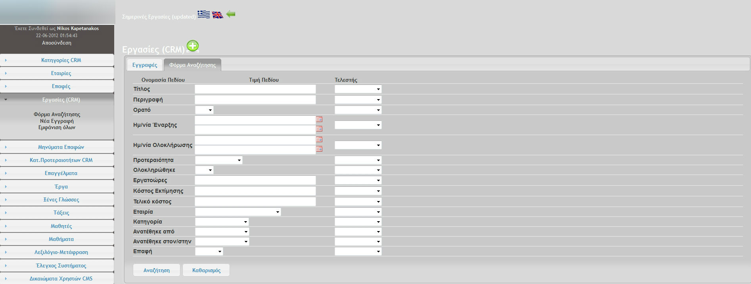
Η Φόρμα Αναζήτησης είναι μια καρτέλα που εμφανίζεται σε όλες τις ενότητες. Χρησιμεύει στην αναζήτηση εγγραφών με συγκεκριμένα κριτήρια. Προσπαθούμε να είμαστε όσο γίνεται πιο συγκεκριμένοι στη συμπληρωση των κριτηρίων, ώστε να περιορίζουμε τα αποτελέσματα μιας αναζήτησης. Συμπληρώνουμε την τιμή του πεδίου (είτε είναι πεδίο κειμένου, είτε πεδίο επιλογής με συγκεκριμένες τιμές) και ύστερα επιλέγουμε τον επιθυμητό τελεστή.
Οι τιμές του τελεστή είναι “ίσο με”, “να μην είναι ίσο με” και “%να περιέχει%”. Επιλέγοντας την πρώτη τιμή του τελεστή σημαίνει ότι θέλουμε τα αποτελέσματα αναζήτησης να είναι ίσα με την τιμή του πεδίου που έχουμε εισάγει. Επιλέγοντας τη δεύτερη τιμή του τελεστή, θέλουμε τα αποτελέσματα της αναζήτησης να μην είναι ίσα με την τιμή του πεδίου. Επιλέγοντας την τρίτη τιμή θέλουμε τα αποτελέσματα αναζήτησης να περιέχουν την τιμή του πεδίου που έχουμε εισάγει. Σε ημερομηνιακά κριτήρια εμφανίζεται μια επιπλέον τιμή στον τελεστή, η “ανάμεσα”. Έτσι μπορούμε να αναζητήσουμε εγγραφές που ανάμεσα στις 2 ημερομηνίες που έχουμε εισάγει.
Αφού εισάγουμε τα κριτήρια που θέλουμε, πατάμε στο κουμπία “Αναζήτηση” και το σύστημα μας εμφανίζει τις εγγραφές-αποτελέσματα αναζήτησης.

Κατηγορίες CRM
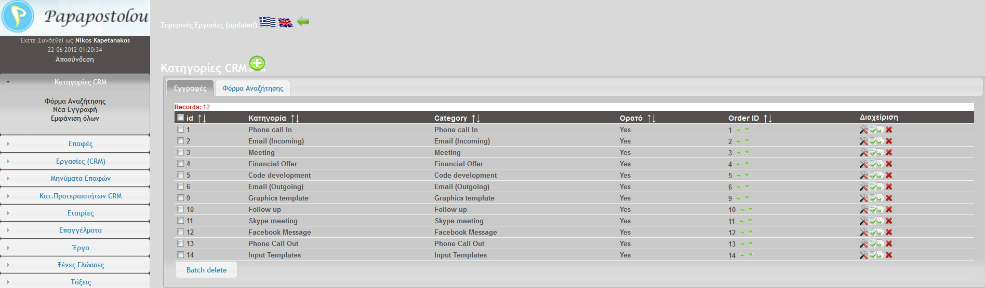
Οι Κατηγορίες CRM είναι μια ενότητα όπου ο χρήστης μπορεί να διαχειριστεί όλες τις κατηγορίες (είδη) μιας εργασίας στο σύστημα.

Εταιρίες
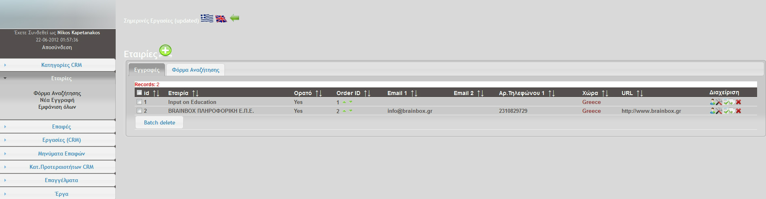
Η ενότητα των εταιριών έχει ένα επιπλέον κουμπί στη στήλη “Διαχείριση”. Πατώντας το πρώτο κουμπί “Νέα Επαφή” το CRM ανοίγει μια νέα σελίδα όπου μπορούμε να δημιουργήσουμε μια νέα επαφή, άμεσα συσχετισμένη με την εταιρία.
Πατώντας το κουμπί “Επεξεργασίας” μιας εγγραφής στην ενότητα “Εταιρίες”, μπορούμε να επεξεργαστούμε την εγγραφή.

Επαφές
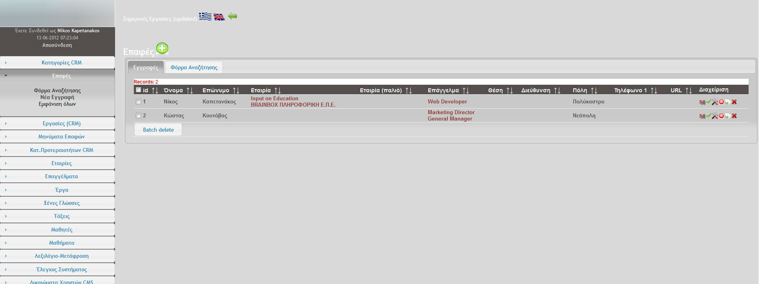
Η ενότητα “Επαφές” έχει 2 επιπρόσθετα κουμπιά στη στήλη “Διαχείριση” για κάθε εγγραφή. Πατώντας το πρώτο το CRM θα ανοίξει μια σελίδα όπου εμφανίζονται οι τελευταίες 50 εργασίες για τη συγκεκριμένη επαφή. Πατώντας το δεύτερο κουμπί το CRM ανοίγει μια νέα σελίδα εισαγωγής “Εργασίας” για τη συγκεκριμένη επαφή.

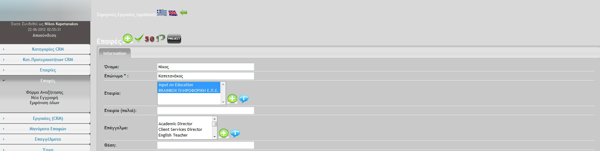
Όταν επεξεργαζόμαστε τα στοιχεία μιας επαφής, μπορούμε να δούμε 4 επιπλέον κουμπιά δίπλα στο κουμπί “Δημιουργίας Νέας Επαφής”. Το πρώτο κουμπί ανοίγει μια νέα σελίδα για εισαγωγή Εργασίας συσχετισμένη με αυτή την επαφή. Το δεύτερο κουμπί ανοίγει μια σελίδα όπου εμφανίζονται οι τελευταίες 50 εργασίες για τη συγκεκριμένη επαφή. Το τρίτο κουμπί ανοίγει μια νέα σελίδα εισαγωγής Έργου συσχετισμένο με τη συγκεκριμένη επαφή. Το τέταρτο κουμπί ανοίγει μια σελίδα όπου εμφανίζονται όλα τα Έργα που είναι συσχετισμένα με τη συγκεκριμένη επαφή.

Εργασίες CRM
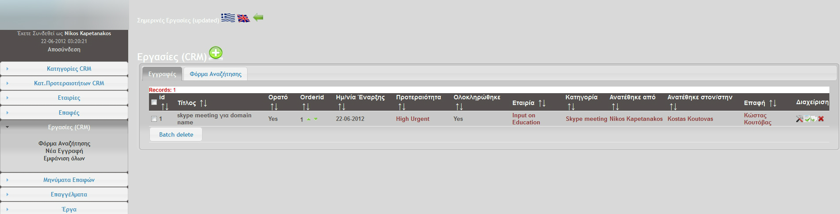
Ο χρήστης έχει τη δυνατότητα να δημιουργήσει μια “Εργασία CRM”. Η Εργασία είναι η βασική οντότητα μαζί με τις Επαφές σε ένα CRM. O χρήστης μπορεί να εισάγει τίτλο, προτεραιότητα, εταιρία, επαφή, Ημ/νία έναρξης και ολοκλήρωσης, εργατοώρες, κόστος εκτίμησης, επισυναπτόμενα αρχεία και διάφορα άλλα δεδομένα.

Επαγγέλματα
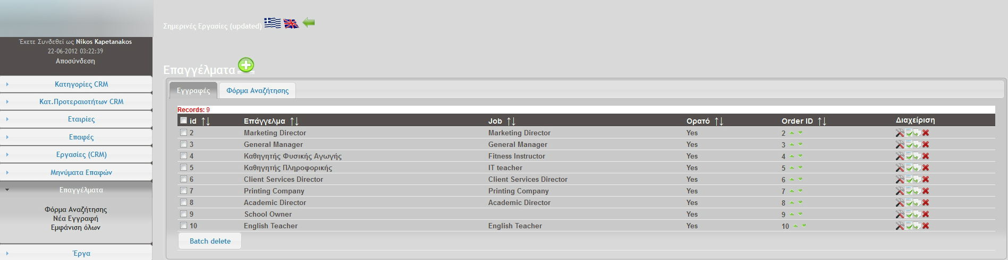
Ο χρήστης μπορεί να διαχειριστεί και τις εγγραφές των επαγγελμάτων. Αυτές χρησιμοποιούνται στις Επαφές, όπου μπορούμε να ορίσουμε το επάγγελμα μιας επαφής.

Έργα
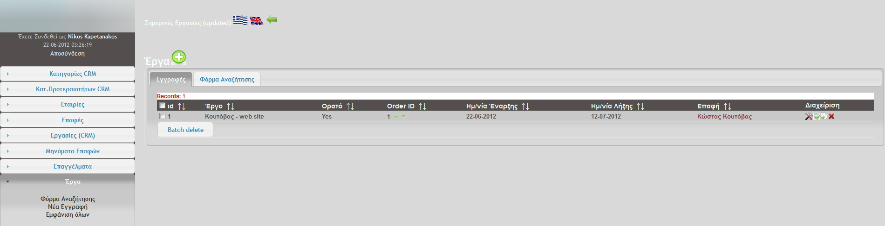
Ο χρήστης μπορει να διαχειριστεί τα Έργα. Έχει τη δυνατότητα να εισάγει τον τίτλο του έργου, Ημ/νία έναρξης και λήξης, την επαφή που μπορεί να συσχετίζεται με αυτό, 5 επισυναπτόμενα αρχεία και την περιγραφή του.

